Тент-шатер ПВХ 6х12м

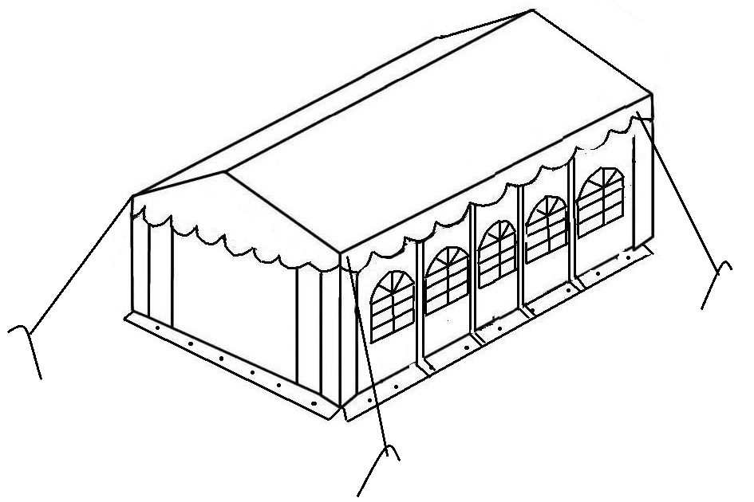

СПИСОК ДЕТАЛЕЙ
1 | Оцинкованная труба (1470мм) | 28 шт
2 | Оцинкованная труба (1940мм) | 30 шт
3 | Оцинкованная труба (1920мм) | 14 шт
4 | Оцинкованная труба (1500мм) | 14шт
5 | Оцинкованная труба (500мм) | 7 шт
6 | 3-сторонний соединитель 110° | 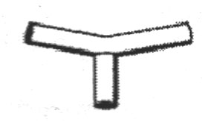  4 шт
7 | 4-сторонний  соединитель 110° | 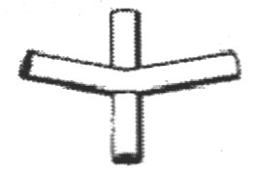  10 шт
8 | 3-сторонний соединитель 140° | 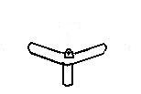  2 шт
9 | 4-сторонний  соединитель 140° | 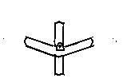  5 шт
10 | 4-сторонний  соединитель | 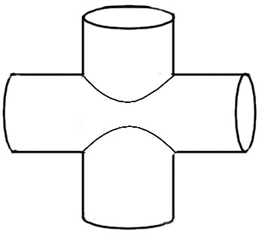  10 шт
11 | 3-сторонний соединитель | 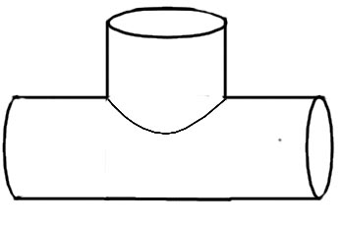  4 шт
12 | Натяжной трос | 4 шт
13 | Колышек 6х180мм | 14 шт
14 | Колышек 4х180мм | 54 шт
15 | Крючок | 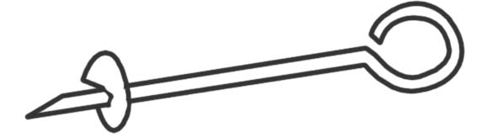  4 шт
16 | Длинный фиксатор | 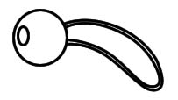  146 шт
17 | Короткий фиксатор | 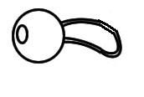  26 шт
18 | Треугольный крючок | 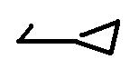  14 шт
19 | Болт | 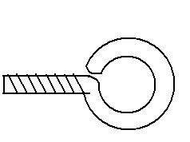  158 шт
20 | Барашковая гайка | 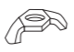  28 шт
21 | Крыша | 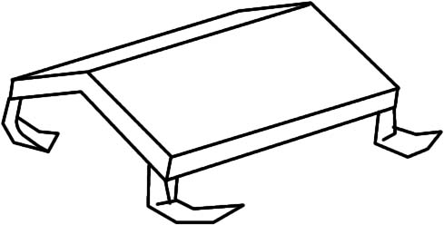  1 шт
22 | Боковая стенка | 12 шт
23 | Торцевая стенка | 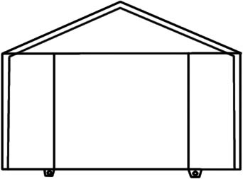  2 шт

УСТАНОВКА
- Расположите все соединители и стойки 1 и 2, как указано на рисунке. Вставьте две трубы в соединитель и закрепите их с помощью болтов.
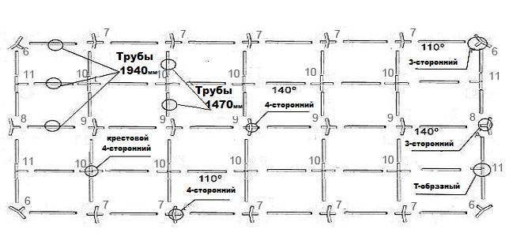
- Внимание! После того, как Вы вставили стойки 1 и 2 в соединитель, закрепите их с помощью болтов. В обратном случае, каркас крыши утратит надежность и будет превышать по размеру полотно для крыши. С помощью болтов и барашковых гаек закрепите трубы 4, 5 и соединители 8,9,10,11. Барашковая гайка должна всегда оставаться внутри тента.
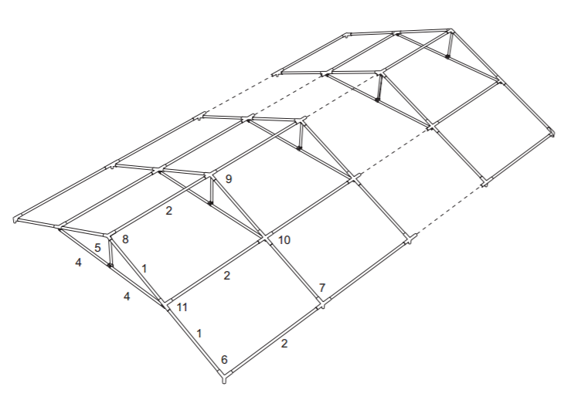
- Поднимите одну сторону крыши и вставьте стойки.

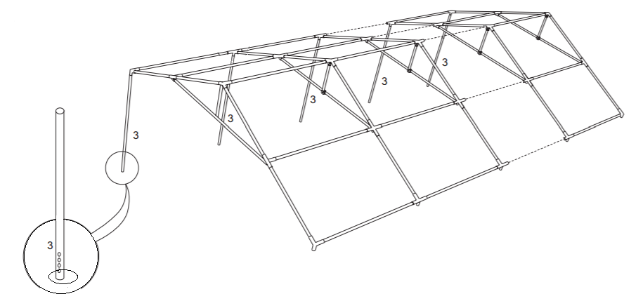

- Натяните полотно, как показано на картинке. Затем поднимите вторую сторону палатки и вставьте оставшиеся стойки.
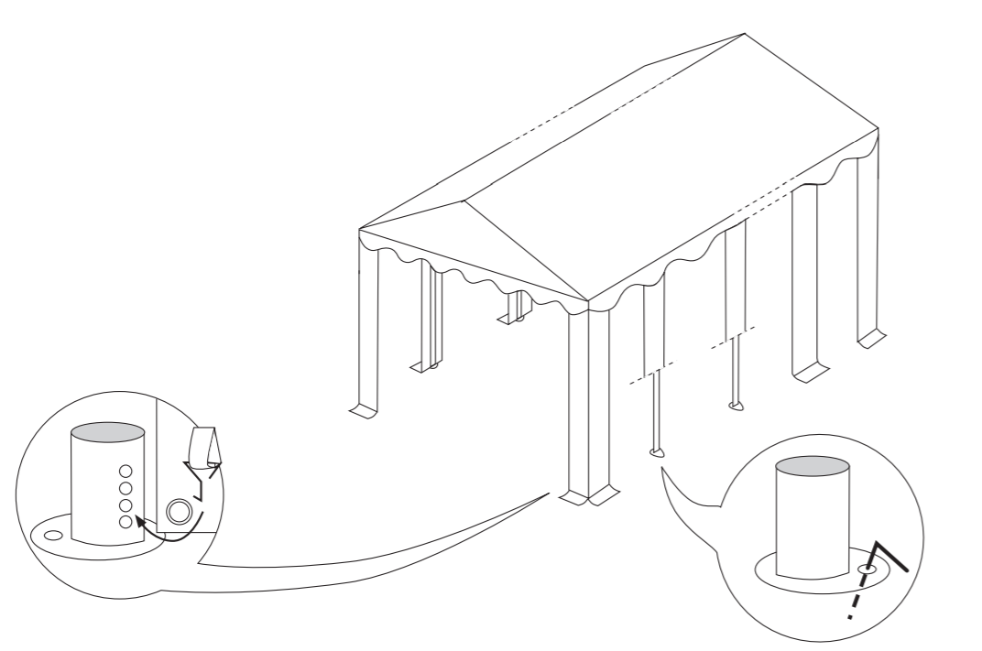

- С помощью веревок-фиксаторов закрепите боковые и торцевые стенки. Внимание! Используйте короткие фиксаторы для того, чтобы закрепить торцевые стенки к крыше, а длинные фиксаторы – для того, чтобы закрепить боковые стенки к крыше, а также боковые и торцевые стены между собой.
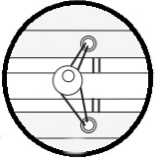
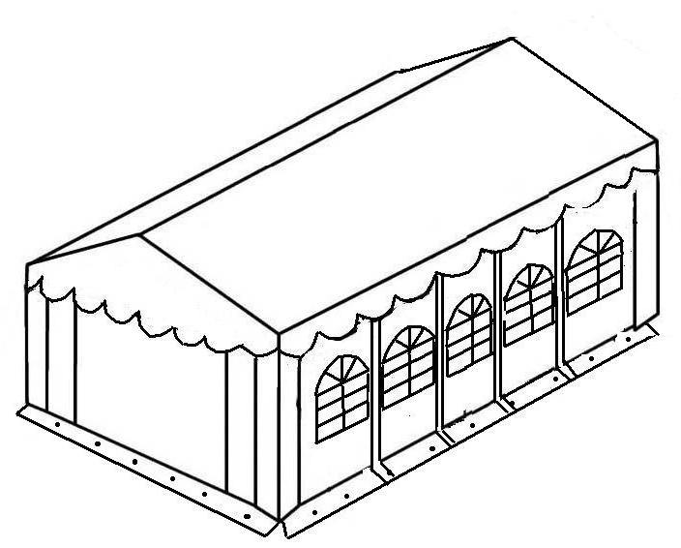
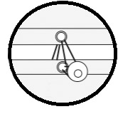

- С помощью крючков и тросов закрепите тент к земле.
ВНИМАНИЕ!
- Устанавливайте тент предельно осторожно. При сборке можно повредить полотно.
- Во время сборки не давите на стойки каркаса, Вы можете их повредить.
- Тенты предназначены для временного использования, убирайте их во время плохих погодных условий.
- Устанавливайте тент только в тех местах, где Вы не повредите линии водопровода, газа и электрические провода.

